Klicken oder tippen Sie, um ein Datum einzugeben.

Bestätigung aufrechtes Dienstverhältnis

Wählen Sie ein Element aus. Klicken oder tippen Sie hier, um Text einzugeben.
geboren am: Klicken oder tippen Sie, um ein Datum einzugeben.
wohnhaft in: Klicken oder tippen Sie hier, um Text einzugeben.
ist an der Schule (Name und Ort der Schule) Klicken oder tippen Sie hier, um Text einzugeben.
als Lehrperson im Ausmaß von Klicken oder tippen Sie hier, um Text einzugeben. Stunden in den Fächern Klicken oder tippen Sie hier, um Text einzugeben. tätig. Davon werden folgende Fächer klassenführend unterrichtet: Klicken oder tippen Sie hier, um Text einzugeben.

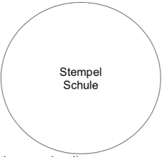
Datum, Unterschrift der Schulleitung

